出國報告（出國類別：其他-年會）

2012年腐蝕及防護研討會

服務機關：台灣中油股份有限公司
姓名職稱：傅虹愷/化學工程師
林銘坤/工業安全衛生師
派赴國家：澳洲墨爾本市
出國期間：101.11.09-101.11.15
報告日期：101.12.12

摘要
工場因設備、管線腐蝕造成破損而引起的工安事故層出不窮，對於工場的操作安全及經濟效益的提升實是一大隱憂，因此如何降低及預防腐蝕的發生，增進工場的操作安全及經濟效益，一直是工場操作及檢查人員關心的課題。本次赴澳洲墨爾本市參加2012 Corrosion＆Prevention(腐蝕及防護)研討會，主要目的係想藉由參加該研討會的機會，瞭解世界各國目前及未來用於降低及預防腐蝕的方法及作法，以做為本身的參考。
該研討會討論的議題內容豐富且涵蓋範圍相當廣，包括陰極防蝕、大氣腐蝕、高溫腐蝕、應力腐蝕與疲勞、塗覆等，其中雖然有一些議題較偏理論，但仍然有很多可運用於實際工作中，本文限於篇幅及專業領域的關係，擬針對安全玻璃強化纖維(FRP)應用腐蝕性高的製程及泵浦葉片與殼內層塗覆進行探討，期以說明採用適當的塗覆對於降低腐蝕發生及提高經濟效益的重要性。

目 次

一、目的 ………………………………………………………… 03
二、過程 ………………………………………………………… 04
三、心得 ………………………………………………………… 06
1、玻璃強化纖維應用於腐蝕性高的化學與無機製程中… 06
2、泵浦葉片與殼內層塗佈較經濟的應用………………… 12
四、總結及建議 ………………………………………………… 23
五、參考資料 …………………………………………………… 26

一、目的：
設備及管線的腐蝕問題層出不窮，影響工場操作安全至鉅，了解腐蝕成因、發生位置將有助於有效地找出腐蝕區域，採用適當預防措施及作為。
透過參加國際間召開之腐蝕研討會不僅可收「他山之石，可以攻錯」之效，更有助於了解目前世界各國設備及管線腐蝕情況及預防腐蝕的方法與作法，俾作為本身運用於操作工場降低及預防腐蝕之參考，達到降低及預防腐蝕，提高工場操作安全及經濟效益的目。
希望可達成效益：
1、提高腐蝕防護的成效，增進經濟效益。
2、降低不易檢查區域發生工安事故的機率。
3、預防重於治療，採取適當防護措施，可減少工場腐蝕情況之發生，降低工場操作風險。

二、過程：
1、101年11月09日
下午15：05由高雄出發至香港轉機，於下午 16：35
抵達香港，後於晚上 19：10由香港直飛澳洲-墨爾本。於
當地時間11月10日 上午07:25抵達後，撘乘SKY BUS（機
場-市區接駁公車）前往下榻飯店THE GREAT SOUTHERN HOTEL
休息。
2、101年11月11日
上午11：00至下午 18：00為報到時間，報到期間除了
解會場各研討會的位置外，並參觀會場各項展覽，後於下午
18：30在Melbourne Aquarium舉行開幕酒會，至晚上21：30
結束。
3、101年11月12日
上午 08：00由澳洲腐蝕協會總裁啟動腐蝕鐘後，開始
四天研討會行程。第二天研討會主要分為幾個主軸，包括：
- Concrete and Pritection
- Coatings
- Atmospheric Corrosion
- Research Al and Mg Alloys
- Research-High Temperature Corrosion
- Marine Corrosion
- Research-MIC and Bio Corrosion
於下午 18：30結束會程。
4、101年11月13日
當天會程於上午 09：00至下午 17：00結束，主要分
為幾個主軸，如下：
- Water
- Research-SCC and Fatigue
- Research-Inhibitors
- Water ＆ Water Treatment
- Research-Techniques
- Power
- Corrosion Management,Buildings and NDE
- Research-Steel,Zine and Nickel
4、101年11月14日
當天會程於上午 09：00至下午 15：00結束，並於下
午 15：30舉行閉幕酒會，當日研討會主要分為幾個主軸，
如下：
- Marine Cprrosion
- Research-Coatings
- Corrosion Management,Buildings and NDE
- Research-Steel,Zine and Nickel
5、101年11月15日
凌晨由飯店乘坐SKY BUS至墨爾本機場，搭乘當日
早上 08：45飛機飛往香港轉機，於下午 15：05抵達香港，
後於下午 16：45轉往高雄，於晚上 18：10抵達高雄。

三、心得：
1、玻璃強化纖維應用於腐蝕性高的化學與無機製程中

很多具有腐蝕性的物質使用在化學製程或無機的製程中，這些腐蝕性物質對於建造材料如碳鋼、混凝土是非常具有侵蝕性的。在無機的製程中，很多金屬的獲得方式是利用強酸先去進行溶解後，再提純，而通常所使用的強酸是硫酸。當硫酸的濃度低於90%時，對於混凝體與碳鋼是具有非常強的腐蝕性。而在海邊另一個對於碳鋼及混凝土亦具有腐蝕性的物質是海水，位於海邊的工廠通常會使用海水作為冷卻水或製程用水。除了腐蝕外，另一個挑戰是流體中含有固體顆粒的磨蝕問題。
而在歷史上曾經使用橡膠內襯用以保護在碳鋼或是混凝土上，適當的橡膠選用是具有良好的抗化學腐蝕性。但是需要定期的保養與維修。一但化學物質透過橡膠內襯滲透進入後，會引起內襯起水泡，之後就會產生裂開。軟性的橡膠對於切割也非常敏感，這些因素造成整個橡膠內襯的使用週期中，必須經常的維修及高保養的花費。
另一個可使用材料是玻璃強化纖維（FRP），它們已經成功應用在化學工廠及無機製程工廠中，玻璃強化纖維可以製作成整個儲槽或是管線，或者可被應用在混凝土或是碳鋼的內襯上。
FRP(Fiberglass Reinforced Plastics) 是玻璃纖維強化塑膠的簡稱。成型的材質，使用的原材料搭配基體樹脂之種類不同，而有各種玻纖、含量與成形方法等特性需求，基體樹脂中使用不飽和聚酯樹脂較多，熱硬化樹脂與其他如乙烯基酯（Vinyl Ester）、epoxy與壓克力系等樹脂，若基體樹脂為熱可塑性樹脂時，則稱之為FRTP（Fiber Glass Reinforced Thermoplastics）以區別。此種複合材料的成型方法則有手工鋪疊、真空袋／高壓釜、匹配模成形、繞絲成形（FW）與SMC板成形等超過15種以上之成形法。
玻璃強化纖維的特性包括了：
1、優越的化學性能：
為安定的化學材質，耐水性、耐酸鹼性、耐腐蝕性、耐藥
品性等都相當優越。配合樹脂與玻璃纖維的特性種類使用會成
為耐蝕FRP、耐蝕尼龍等。

2、機械強度大：
以玻璃纖維補強而加強強度的FRP與其他纇的塑膠的比
較不只可以明顯看出其抗拉強度與衝擊強度的優越，與金屬
材質的比較也相當優越。特別是張力對抗這一點可以看出超
越硬鋁板，可以說是現代工業中容易取得的最高級的高性能
輕質量構造材。
3、優越的耐熱性、耐寒性、難燃性、 透光性及電氣的特性：
耐寒性為-40℃因此可以充分使用於各場所，一般而言耐
熱性約為100℃左右，可以依據用途不同選擇不同樹脂。又
可以選擇難燃性的樹脂製作出符合各種規格的FRP材質。電
氣的特性為優越的絕緣性與耐電弧性。
4、優越的耐候性：
整體的耐候性佳，選擇長時間的可以暴露於戶外的膠殼材質更可以提高優越的耐候性。
5、尺寸精準度良好：
一般不飽和聚脂樹脂的硬化體積縮水率約為6~10％，配
合各種樹脂與玻璃纖維的用途可以互相選擇並交叉使用。因
此其成型後縮水率幾乎為零，並可以製作出美觀及尺寸精準
的產品。
6、成型方法比較簡單
FRP可依產品不同分為多種成型方法，硬化方法可以分為常溫以及加熱兩種方式使其硬化。
而此次主要討論的對象是以乙烯基環氧樹脂為基材的玻璃強化纖維。乙烯基環氧樹脂是由環氧樹脂與甲基丙烯酸在催化劑存在下通過開環加成化學反應而製得，它保留了環氧樹脂的基本鏈段，又具有不飽和聚酯樹脂的良好工藝性能，在適宜條件下固化後表現出某些特殊的優良性能。下表列出由乙烯基環氧塑脂製成的FRP與不鏽鋼316L、不鏽鋼2205及合金C-276等材質的比較。
材質 | 硫酸 | 鹽酸 | 含氯鹽酸
乙烯基環氧樹脂為基材之FRP | 100ºC to 30% | 80ºC to 15% | 100ºC all concentrations
不鏽鋼 316L | 30 ºC to 5% | NR | NR
不鏽鋼 2205 | 30ºC to 30% | 60ºC to 1% | 65ºC to 2000 ppm @ low pH
合金 C-276 | 100ºC to 30% | 80ºC to 15% | 65º to 50,000 ppm@ low pH
乙烯基環氧樹脂之FPR、不鏽鋼、合金抗化學腐蝕能力比較

對於硫酸與鹽酸的環境中，玻璃強化纖維的表現優於不鏽鋼316L 與不鏽鋼2205表現出較佳的抗酸性腐蝕的能力，而與合金C-276相當。而在氯鹽水溶液環境下的抗腐蝕能力，則優於合金C-276。事實上第一個FRP作為內襯使用處是在原油槽的底部，為了保護儲槽底部的鋼材不受酸水溶液的腐蝕，照片如下：

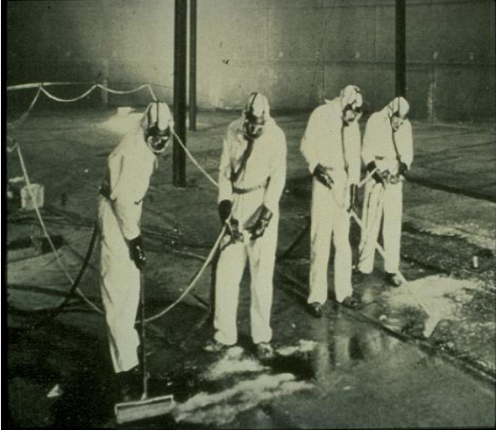

於原油槽內作襯照片

玻璃強化纖維抗磨損能力的增強，可藉由加入較硬的填充物質來改善，如添加碳化矽或氧化鋁等物質。抗磨損能力如下表所示，藉由ASTM D 4060-01測試其抗磨損能力，磨損數值越低則表示抗磨損能力越強。

Laminate Resin Type | Wear Index
EVER | 388
NEVER | 520
FEVER | 250
EVER with 20% silicon carbide | 25
EVER with 40% silicon carbide | 10
EVER with 50% fine silica | 38
ASTM D 4060-01 抗磨損試驗

EVER：HETRONTM 922 resin 或 DERAKANETM 411 resin
(標準的雙酚A環氧乙烯基樹酯)
NEVER：DERAKANETM 470
(EPOXY NOVOLAC VINYL ESTER RESIN)
FEVER：DERAKANETM 8084
(FLEXIBILIZED EPOXY VINYL ESTER RESIN)
DERAKANE：美國的DOW(陶氏)化學公司
HETRON：美國的亞什蘭化學公司
適當使用對的樹脂，FRP內襯可提供長期使用及較少的維護，應用於FRP的樹脂選擇，其首要的考慮因素是樹脂必須於化學環境下暴露。為符合於各種腐蝕環境下的FRP性能，可利用其標準的測試方法為ASTM C581（液體設置的玻璃纖維增加結構用的熱固性樹脂耐化學腐蝕性測定的實施規範）。
以前常用的橡膠內襯與乙烯基環氧樹脂為基礎的玻璃強化纖維內襯主要差別在於應用於碳鋼上後，對化學物質的滲透抵抗能力不同。由於橡膠較易於蒸氣的滲入，所以許多氣泡容易生成於內襯上，然後軟性的內襯就容易裂開。而乙烯基環氧樹脂為基礎的FRP，具有遠小於橡膠的化學滲透性，化學物質僅會滲透一小段距離的玻璃強化纖維後就因為腐蝕障礙，然後基本上就停止了。
在橡膠的內襯就好像熱塑性內襯一樣，具有腐蝕性的流體將會以一定的速度連續滲入內襯中，而使內襯逐漸損壞。這就是為何以乙烯基環氧樹脂為基礎的玻璃強化纖維所製成之內襯較少傾向於產生氣泡的原因。
乙烯基環氧樹脂為基礎的玻璃強化纖維其內襯抗化學能力十分良好，可應用於廣泛的化學環境中，尤其是無機酸、腐蝕性及鹽水溶液中。另外，對於含氯鹽的水溶液中，基本上是惰性的。
FRP已經被廣泛的使用在輸送海水的管線、儲槽中，或是作襯於較大的汙水坑或儲槽。也應用於許多的無機製程中如下照片：

利用乙烯基環氧樹脂為基礎的玻璃強化纖維所製作襯的鈾礦漂浮槽

顯示一個於1992年開始使用的混凝土鈾礦漂浮槽，使用乙烯基環氧樹脂為基礎的玻璃強化纖的薄片製品作襯。此槽包括了在硫酸與煤油中的鈾礦，均是強腐蝕性的化學物質。
如下照片，利用NOVOLAC EPOXY VINYL RESIN(NEVER)作襯的混凝土蒸薰槽，位於法國的廢水工廠。

NOVOLAC EPOXY VINYL RESIN（NEVER）作襯的混凝土蒸薰槽

如下照片，位於Nova Scotia利用乙烯基環氧樹脂為基礎的玻璃強化纖維（EVER）反應器，此反應器被使用於混合的化學加入於鹽酸中，操作溫度高達80度C，使用11年後，依然維持良好。

利用乙烯基環氧樹脂為基礎的玻璃強化纖維（EVER）反應器

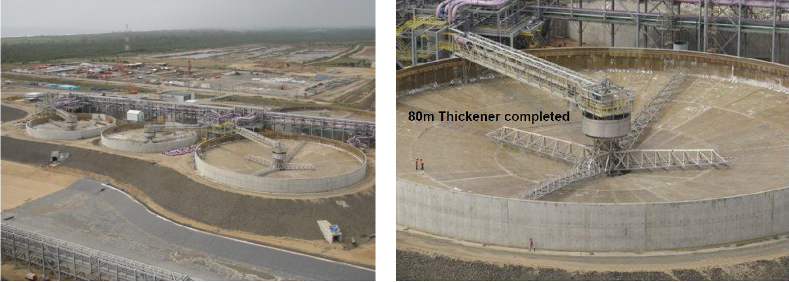
乙烯基環氧樹脂為基礎的玻璃強化纖維可作襯於非常大型之設備，如直徑為80公尺，周圍牆高為4公尺的容器，此容器建造完成於2010年，於下照片所示：
此容器共建造直徑55M兩座，直徑80M兩座，牆高均為4M，共計四座

結論：無機製程與化學製程的應用是典型使用化學品甚多的地方，而這些化學品對於鋼筋混凝土或鋼材具有非常強的腐蝕性，即使是使用抗腐蝕的合金依然如是。
有幾種方法可以用來對抗化學品的腐蝕，第一種是使用非常昂貴的特殊材質合金，另一種較低成本的考量是應用抗腐蝕的內襯。
抗腐蝕的內襯中，橡膠內襯是一種選項，而另一種更為耐用且具有價格競爭性的選項，是使用乙烯基環氧樹脂為基礎的玻璃強化纖維作為內襯。此玻璃強化纖維可提供較佳的耐化學性腐蝕性質，尤其對於酸、鹼或含氯鹽的水溶液中。
對於含有固（液）體顆粒的流體環境中，亦可於製作過程中加入如碳化矽、氧化鋁的填充物以增強其耐磨蝕能力。
對於抗腐蝕性與耐磨損性環境中，此內襯亦已經證明，可使用超過10年壽命，應用於無機製程或化學製程環境中，而僅需要一點點的維修。

2、泵浦葉片與殼內層塗佈較經濟的應用

在許多工廠主要的電力耗用之ㄧ是泵送，而增加泵浦的效率正是可以節省電力的損耗。而泵浦的效率被許多因素所影響，例如：輪葉的設計、間隙環的間隙的大小、殼內與葉片的平滑程度。泵浦內的機械磨損正是我們要討論的問題，因為會降低泵浦的效率，例如間隙的磨損、殼內與葉片的窩蝕現象。
間隙的磨損：一般製程需求下，系統處於24小時運轉狀態，而導致泵浦長期處於高負載下運轉，增加耗能。泵浦運轉一段時間後，因磨損常發生供水量不足現象，管理者為未能認知泵浦供水量的減少與間隙環間隙變化有絕對之關係，而不知去改善磨損環的間隙，反而大都是再啟動另一台泵浦來補充不足的水量，此時的能源消耗會是一台的二倍。
間隙環是介於葉輪軸及泵殼上的一附加機件，它與泵殼構成一封閉裝置以隔開泵之進入通道與排出室。為求更經濟的方法，即不更換泵殼及葉輪，於是磨損環乃因應而生，又稱為間隙環。間隙環裝於泵殼上，是為固定間隙環，又叫泵殼間隙環；裝於葉輪上者，為轉動間隙環，又叫葉輪間隙環。
間隙環主要功能為：
1、分隔高壓及低壓側，兩側間留有極接近的運轉間隙。
2、避免葉輪與泵殼間的摩擦損耗。
3、避免內部與外部間的內漏或向外滲漏。
間隙環有各種不同型式，其選擇依流體性質及吸引通道與排出側泵液室間的壓力差及泵的設計而定。離心式泵常用的磨損環型式為平面型與L 型。泵浦若長期處於非設計點的情況下操作運轉，泵的主軸容易發生撓曲，引起葉輪與磨損環接觸造成磨損。開放式系統會藉
由冷却水塔將泥沙或雜質隨著流體夾帶至泵浦內導致磨損，這都是造成間隙環磨損的主因。間隙環過度磨損將會使它與葉輪間之間隙變大、內漏量增加、泵浦效率降低、振動變大。
碳鋼間隙環為目前最普遍被採用的材質，它的間隙變成原來值（0.4mm～0.6mm）的2～4 倍，是2～3 年內就很容易發生的事。後來因材質選用的改進，逐漸以不銹鋼、銅環替代，這些材質不容易使間隙變大到150%以上。依據泵浦製造廠的實驗測試結果顯示，採用不銹鋼環，不論運轉5～10 年，其間隙環均未更換也能維持間隙在0.9～1.0mm，不會再變大。日本現階段普遍採用銅間隙環或不銹鋼環加退火處理（使一邊材質軟化），可維持間隙在0.5～0.6mm，而保持高效率。

泵內殼與葉輪粗糙度：當間隙環間隙變大、葉輪光滑（如全新），通常馬力是持平的，只是效率及揚程會降低。當葉輪使用3～5 年後（如碳鋼葉輪）變粗糙，馬力曲線會上升，這意味著，當泵浦運轉電流比設計值高出約5%～15%時，葉輪已經變粗糙。粗糙葉輪是增加耗能的主要源頭，好葉輪的形成條件需仰賴良好的精密鑄造。離心式泵最常用的碳鋼葉輪有無coating 保護或定期實施更新，將影響葉片的銹蝕程度。
造成葉片與泵內殼表面粗糙的因素：
（1）沖蝕（Erosion）：在具有流體流動之管路或機體，如渦輪
葉片、泵浦內部、管路接頭或彎角處等，長期承受高速流體
之沖擊，且時而帶有砂粒混合作用下，非常容易造成管路或
機體之沖蝕損害，使其工作時限或運作效率降低。除了液體
沖蝕之外，固體顆粒的衝擊對材料表面造成磨損的情況更為
嚴重，譬如空氣中砂塵對飛行器渦輪與螺旋葉片的破壞。
（2）窩蝕：在泵浦中有一個特殊的物理現象，就是輪葉表面的
「窩蝕」。隨著輪葉流入速度的增加，葉片表面的壓力隨著
降低，當低至流體的蒸氣壓時，就產生「空蝕」現象，也
就是在這溫度之下流體會汽化。
此窩蝕的現象是輪葉相當特別的一種物理現象，而窩
蝕會因為葉片表面壓力分布的不同而有不同的型態，
最常見的可以歸納為以下幾種。
- 葉尖渦空泡：產生的原因是由於葉尖上下表面壓力差
很大，流體由高壓面往低壓面快速繞過，而產生很強
的漩渦，這漩渦會隨著輪葉的旋轉往後洩出去。漩渦
的旋轉速度很快，中心壓力最低，當低於水蒸氣壓時
，就產生葉尖渦空泡。葉尖渦空泡是最早發生的空化
現象，發生後會產生很大的噪音。
一般來說，輪葉直徑愈大、轉速愈快與入流愈不
均勻時，葉尖渦空泡愈早發生，也就是說，葉尖渦空
泡強度與輪葉葉尖的推力大小有關。而當葉片數增加
時，每個葉片所產生的推力自然下降，因此葉尖渦空
泡愈不容易發生。

- 片狀空泡：產生的原因是由於攻角太大，葉片上表面
導緣產生很低的局部低壓，因此從導緣往下游延伸。
這種空泡很穩定而且是透明的，通常不會造成輪葉的
侵蝕。軸向入流不均勻，最容易產生這類空泡現象。
- 泡狀空泡：通常只在轉速很高且輪葉軸向入流均勻時
才會發生，因為這時螺旋槳葉片低壓面壓力很低，已
有很大的區域低於水的蒸氣壓，流體流經這區域有足
夠時間氣化成大汽泡，然後隨著流體流往下游。
（3）沖蝕(Erosion)和窩蝕(Caviation)是水力損失最主要損害
原因之一。
當進入流體壓力高於蒸氣壓的區域時，汽泡迅速破裂，破裂的時間僅需百萬分之一秒，而且破裂時會產生射流。射流的壓力通常超過一千個大氣壓，因此即使輪葉一般都採用抗侵蝕能力很強的金屬，仍然很容易在葉片表面造成嚴重的破壤，並產生很大的震波往外傳遞。
空蝕的產生會影響輪葉的效率，而所造成的侵蝕會損害它的強度，減少它的壽命。
由於泵浦機殼內部與葉片是直接與泵送的液體接觸，因此極易受到液體的磨損或腐蝕，當泵浦的葉片或內部不平滑時，可能會導致泵浦效率的降低，如是如此，可使用抗腐蝕及磨損的塗層，以改善這問題。塗層通常廣泛的應用在侵蝕性的環境中。泵浦的輪葉與機殼的內部時常遭受侵蝕，所以必須以塗層來保護以增加操作壽命及維持效率。
由揚程與流量的作圖中可以了解一些關於泵浦的性能，讓工程師可以依其需要，選擇適當的泵浦。

Theoretical Values of Head vs. Flowrate Curve with Associated Loss

圖中可看到一條比直的理論揚程hi線，然而實際上有許多的種類的效率損失，使得實際的線為曲線ha線，而中間損失的部份，包括了水力損失、摩擦損失、其中包括了流動分層、輪葉與機殼的間隙流動和其他損失。計算泵浦總效損時，仍需考慮其它雜項損失，如馬達效損、管損、泵殼、擴散器（Diffuser）等，但這部分所占的比例很小。
當完全關掉泵浦出口閥時，此時流量變為零，摩擦損失便可完全忽略，稱為全關揚程。全關揚程變小，此時的壓損較大，代表水力損失較高，較多的流體處於回流的狀態，雖不會造成馬達電流的上升，卻減少了泵浦的輸出量，水力損失與葉片及泵浦內部表面粗糙度較無相關。通常我們無法在泵浦運轉中量出磨損環間隙，但由實務經驗可知，當所測得的全關揚程降低3％左右時，此時即表示間隙也變大了。
而葉片與泵浦內部表面的粗糙度則與摩擦損耗有關，當表面越粗糙時，摩擦損耗將越高。馬達所使用的電流亦會越高，所以採用塗層
的使用可增加許多特性如下：
（1）疏水性：可以減少流體、葉片或機殼內部的相互吸引力，
減少因吸引力所導致的拖曳阻力。
（2）自水平:塗層使用時，為高黏度的液體，可在葉片或機殼內
部形成較為光滑無凹洞或裂紋的表面。
（3）抗腐蝕性：對於腐蝕性較強的流體，可藉由塗層保護葉片
和泵浦內部，增加泵浦使用壽命。

而本次主要探討的是EXOPY塗層使用在輪葉與機殼內部的情形，
以下就是兩種EXOPY的使用結果的探討：
（1）充填陶瓷材料的環氧樹脂
（2）單純的環氧樹脂
試驗的是方式為使用兩台泵浦A與B，其規格如下：
（1）PUMP A：EC 8"×17A、3級，於1999.11.11開始使用(塗佈
充填陶瓷材料的環氧樹脂)
（2）PUMP B：EC 6"×14B、4級，於2001.06.26開始使用(塗佈
單純的環氧樹脂)

塗佈的照片情形：
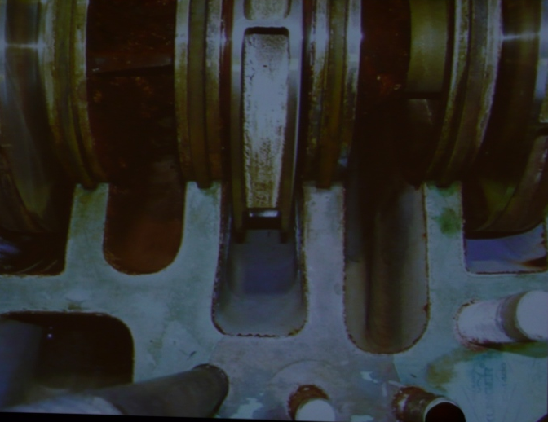

泵浦內部塗佈情形（1）
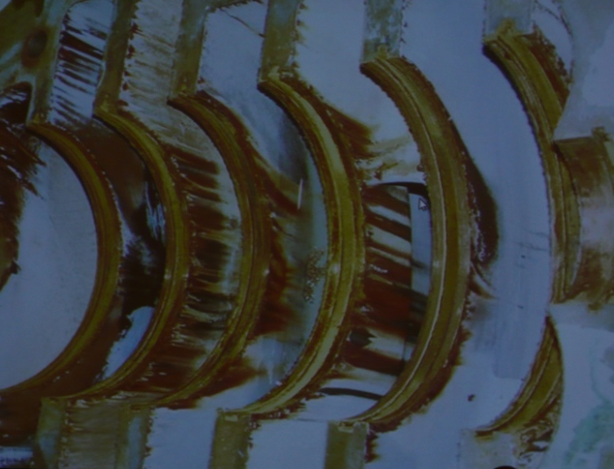

泵浦內部塗佈情形（2）
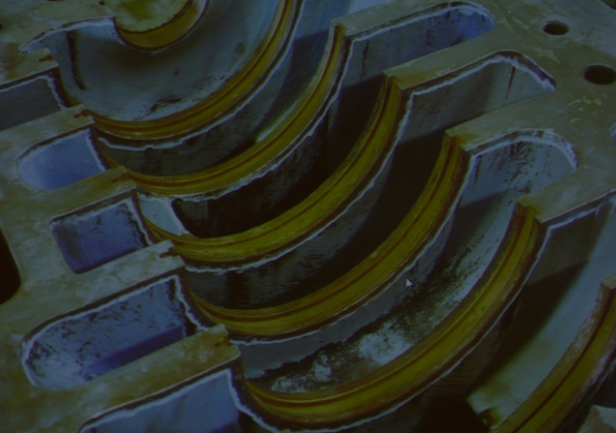

泵浦內部塗佈情形（3）

結果的討論：
PUMP A ：如以下圖、表
Pump Status | Shut Off Head (metres)
Uncoated New Pump | 180.6
Coated New Pump | 188
573 Hours | 188.10
21,880 Hours | 180.9
Post Overhaul | 187.88

Pump A Shut Off Head

（1）使用新泵浦，有塗層的泵浦比沒有塗層的泵浦全關揚程增
加7.4M。
（2）在21880小時後，進行維修。維修後比之前的全關揚程增
加了6.98M。
（3）塗層的應用在於貢獻水力損失的減少。

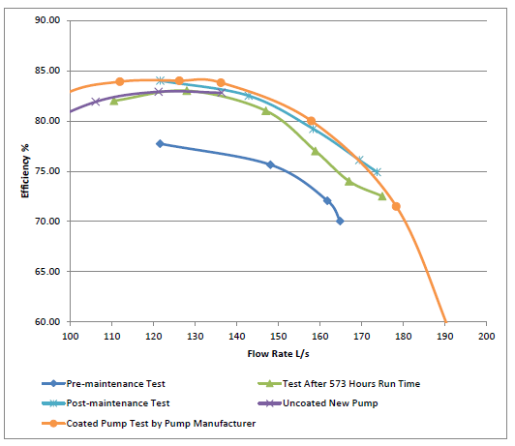
如下圖：

Efficiency vs. Flow Curves for Pump A

（1）有塗層的新泵比沒有塗層的新泵，平均效率增加2％。
（2）有塗層的新泵操作573小時後，與沒有塗層的新泵效率相當。
（3）操作21880小時後，泵效率減少約7％。

Efficiency vs Flow curves for pre and post maintenance Pump A

（1）21880小時後的大修前與後，其效率提升約5％。

Impeller | Clearance on ring outer diameter (mm) | Clearance on ring inner diameter (mm)
1 | 1.10 | 1.25
2 | 1.10 | 1.45
3 | 1.10 | 1.40
Clearance on Pump A clearance ring prior to maintenance

（1）A台間隙環間距增加，外環增加0.6㎜、內環增加0.85㎜，
平均增加約47％的增加量。
（2）維修後間隙環的間距為0.5㎜。
（3）A台於運作期間，間隙磨損較為嚴重。

PUMP A討論：
- 由於此泵浦操作於含較多懸浮顆粒的流體中，其機械性的
磨損較為嚴重(間隙環磨損47％)，故於21880小時後，效
率減少7％，全關揚程減少6.98M。
（2）大修時拆開目視檢查，泵浦的內部表面只有輕微的磨損。
（3）新泵浦於塗層前後效率增加2％，主要推測原因為塗層導
致間隙環間隙的距離變得更小，所產生的水力損失減少。
（4）21880小時後檢修，其後效率可提升5％，而提升的效率歸
因於間隙環的更換及調整。

PUMP B ：如以下圖、表
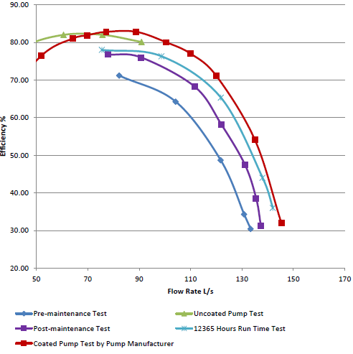

Efficiency vs. Flow Curve for Pump B

- 有塗層比沒有塗層的新泵浦平均效率增加約3％，低流量時效率損失約4％。
（2）在12365小時、24583小時與37730小時運轉時間後發現，
泵浦的效率有明顯的逐漸降低，而總降低的效率約12-15％。

Pump Status | Shut Off Head (metres)
Uncoated New Pump | 173.4
12,365 Hours | 173.8
46,904 Hours | 173.44
Post Overhaul | 176.53
shows that hydraulic losses over the period of service of 46,904 hours was minimal

（1）在操作46904小時後，水力損失是不明顯的，但經過大修
後，全關揚程上升3.09M。

Efficiency vs Flow curve for pre and post maintenance for Pump B

（1）於操作46904小時後進行大修，而大修後的效能比大修前
效能增加增加約10％。

Impeller | Clearance on ring outer diameter (mm) | Clearance on ring inner diameter (mm)
1 | 0.70 | 0.50
2 | 0.50 | 0.50
3 | 0.50 | 0.50
4 | 0.50 | 0.60
Clearance Measurements on Clearance Rings Pre-maintenance

Impeller | Clearance on ring outer diameter (mm) | Clearance on ring inner diameter (mm)
1 | 0.45 | 0.50
2 | 0.45 | 0.50
3 | 0.45 | 0.45
4 | 0.45 | 0.60
Clearance Measurements on Clearance Rings Post-maintenance

（1）由大修前後每級間隙的比較發現，其間隙磨損十分小。

PUMP B討論：
（1）於操作46904小時後，大約損失了12-15％的效率，主要
的原因為內部塗層的磨損惡化與隨之而來的腐蝕，造成葉
片表面與機殼內部表面粗糙而增加的摩擦損耗。
（2）較大的效率減損推測在於24583小時至37730小時間，但
沒辦法目視檢查。
（3）低間隙環磨損與低全關揚程損失可證明水力損失所造成的
效率損失相當小。
（4）大修後，全關揚程增加3.09M，主要推測的原因為塗層導
致間隙的距離更小，所產生的水力損失減少關係。
（5）於大修期間拆開目視檢查發現，有明顯的磨損在塗層上，
而機殼內部表面亦有發現腐蝕情形。
（6）塗層應用於新泵浦比沒有塗層的新泵浦，效率可增加3%。
（7）操作46904小時後進行大修，而大修後的效能比大修前效
能增加約10％，乃是使用陶瓷充填的EPOXY，降低了摩擦
損耗關係。

結論：
（1）新泵浦使用塗層可立即在效率上產生改善，主要是因為水
力損耗與摩擦損耗減小。而大修可改善約5-10％效率，主
要是因為機械性的調整、維修與塗層的應用。例如：更換
間隙環或重新塗佈EPOXY。
（2）比較泵浦的使用處與塗層發現，陶瓷充填的環氧樹脂對於
磨損較大的環境中，是具有較佳的抗磨損能力。
（3）泵浦內部的塗層的使用壽命在飲用水系統可達10年，而
陶瓷充填的環氧樹脂是具有較長壽命的表現。
（4）塗裝陶瓷充填的環氧樹脂於泵浦機殼內部表面與葉片表面
上可增加泵浦的操作壽命並可改善操作效率，而達到明顯
的能源與成本節省。
（5）機械磨損、塗層的惡化與腐蝕都會降低泵浦的操作效率。
如果可以建立量測與監控機制，於最適當的時間下進行維
修，將可節省許多成本。如果泵浦的惡化來自於水力損失，
其翻修是不經濟的；但泵浦的惡化來自於摩擦損失，則翻
修是經濟的有助於能源的節省。
（6）運轉中之泵浦很難察覺內部的磨損情況，若要節省能源，
可建立以泵浦的基本資料，例如：維修前後的全關揚程等
資料，若全關揚程減少，則有可能是間隙環間隙已遭磨損。
（7）除了內部的塗層外，間隙的大小亦會影響能源的使用，間
隙小有利於減少泵浦內迴流的浪費，同樣的輸出量需要的
能耗更低，若使用在大型或同時用在很多泵浦上，將可大
幅降低年度運轉成本。
（8）塗層有利於保護葉片及泵浦內部表面，當泵送具有較高的
腐蝕性流體時，其保護的效果將更加明顯。

四、總結及建議：
研討會一開始澳洲腐蝕協會總裁就為一個腐蝕時鐘接上電線，這個腐蝕時鐘是利用兩個不同的金屬泡在鹽水電解液中，其中一個金屬包裹於混凝土中，將時鐘接上電線後，時鐘開始運轉。不同的金屬電位本來就不相同，一但電流形成迴路後，陽極的ㄧ端就會不斷的釋放出電子，其金屬則會形成金屬離子溶於電解液中，而陰極則會於不同環境下，生成氫氣（電解液為酸性）、水（電解液包含氧化劑）或是氫氧根離子（電解液為中性或是鹼性），而時鐘因為有電流流過，則開始計時。照片如下：
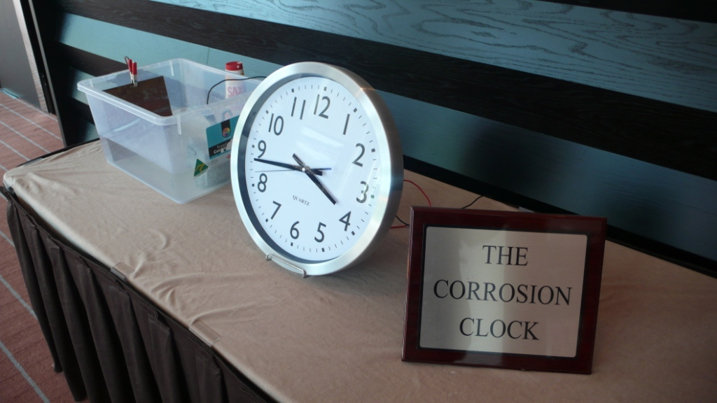

雖然其中一個金屬包裹於混凝土中，可是腐蝕還是依然進行，直到最後陽極金屬會因為不斷地變成金屬離子溶於電解液中而消失殆盡，這就是著名的電位腐蝕或是伽凡尼腐蝕，這也意謂著腐蝕是無所不在並隨時在進行中的。
此次CORROSION ＆ PREVENTION的研討會針對了不同的主題進行發表，其中包含混凝土與陰極防蝕、塗層、大氣腐蝕、高溫腐蝕、海邊的防蝕、水與水處理等等，其中較有興趣的部份為塗層，故針對此項目編寫了一些。
腐蝕是無所不在的，其種類相當多元，而我們所處的環境是煉油廠，這其中包含了：孔蝕腐蝕、間隙腐蝕、晶間腐蝕、應力腐蝕、沖蝕與窩蝕、氫脆與氫攻擊和高溫下腐蝕等等，不同的腐蝕有不同的腐蝕機制，有些是物理性因素造成，而有些卻是電化學反應的所造成的，應該依據不同的腐蝕而採取不同的對策，方可減低腐蝕的發生。
不同環境發生的腐蝕往往不同，應因腐蝕發生的原因加以研究並進行改進，方能達到目的，而腐蝕的控制亦可分成許多種類，可針對腐蝕發生的原因加以選擇所需要的對策，例如：

（1）材料的選擇：
（a）金屬材料：使用正確金屬於適當環境中、對於氧化條
件下，使用高鉻含量的不鏽鋼等、所有材質均有其組
成及適用範圍。
（b）非金屬材料：強無機酸下所使用的聚合物應多注意、
陶瓷有較好的耐蝕性，但易碎。
（2）保護材料的選擇：
（a）金屬保護層：應用於保護陽極，其電位應比保護金屬
電位更低，才有保護效果。如：鋼材可使用鋁和鋅作
為犧牲電極來保護。
（b）無機保護層：可使用陶瓷或是玻璃等具有耐磨蝕性質
的物質作為內襯。
（c）有機保護層：聚合物的使用，例如：環氧樹脂（EPOXY）、
玻璃強化纖維（FRP）等，種類繁多，可依需要加以
選擇適合的聚合物使用。
（3）設計方面：
（a）避免過度應力集中的場合。
（b）避免不同金屬的接觸。
（c）於設計時，避免產生腐蝕的機會，或以工程方法使腐
蝕機率降低或解除。
（4）環境控制：
（a）溫度。
（b）流速。
（c）含氧量。
（d）濃度。
（e）抑制劑。
（f）清潔等因素。
腐蝕的發生往往不是只有材料的受損，有時更可能引起其它的後果，例如：管線如果腐蝕，管壁變薄後耐不住管線內壓力時，則會破裂，大量製程物質外洩，如果是可燃性或是毒性物質時，那後果更是無法估計。或電力的損耗，例如：泵浦的間隙環、葉片和泵浦機殼內表面磨損，將造成泵浦的水利損失或機械損失。或成本的增加，例如：同一設備的內襯不斷損壞，需時時的更換或維修。所以腐蝕的控制是非常重要的，許多小細節它或許正在進行腐蝕中，而我們卻不知道，

例如：保溫材料下的腐蝕，保溫良好的情況下是不應該有水份存在於內的，可是長久使用後保溫材料破損、維修後保溫工作不確實、工法錯誤等，都會導致水份進入而產生鏽蝕，而這些都是我們一不注意就容易造成。
而身處在煉油廠的我們，對於腐蝕抑制個人有以下幾點建議：
（1）對於材質應有基本的認識，避免設備或管線更換時，使用
到錯誤材質，加速腐蝕。例如：具有高溫或是含泵的環境
下，不鏽鋼304或316是不夠的，應該成抗蝕能力更強的
不鏽鋼321或347以上的等級。
（2）加強檢查現場有可能產生腐蝕的地方，例如：缺乏管鞋的
管線或金屬表面裸露而沒有油漆或是其他材料保護。
（3）對於有可能腐蝕的地方，例如：彎頭、保溫層下等，可加
強檢查或是排定定期檢查。
（4）一但發生腐蝕甚至洩漏的地方，應探究其原因，並針對發
生原因加以研討與改進，避免類似事件重複發生。
（5）轉動機械的磨損，可於新泵時或大修後進行性能測試，建
立基本資料，於效能降低時，便於比較。
（6）各設備、管線、管件如果可以建立每年腐蝕資料，如此可
方便觀察逐年腐蝕的速度。
（7）可多多參考它廠、研討會或是其他資訊來源，建議使用適
合的新工法或新材料，將可降低腐蝕的發生。
而研討會的最後，就在澳洲腐蝕協會總裁將腐蝕時鐘的接線拔除後，結束了四天的行程，畫下了一個完滿的結束。
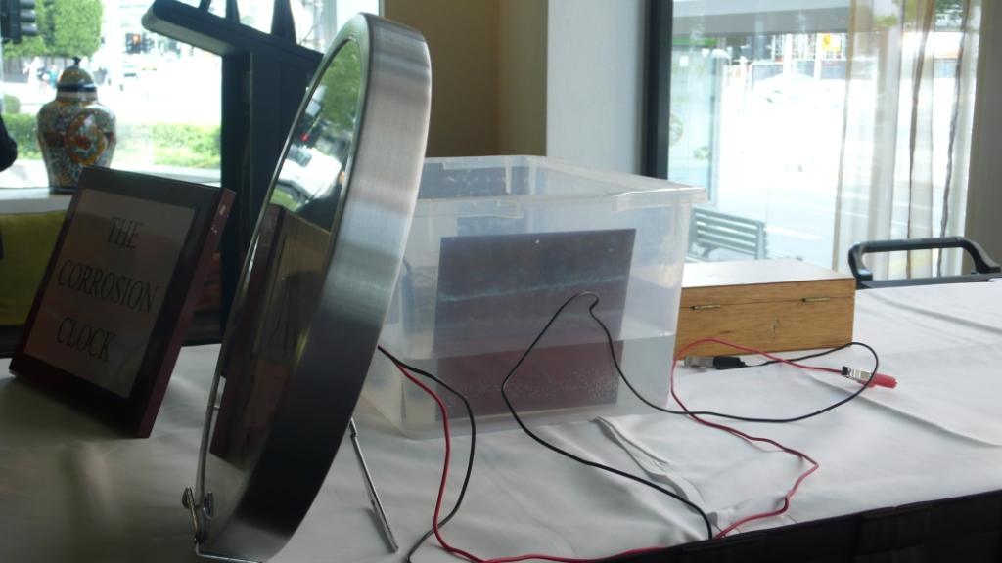

五、參考資料：
【1】M. Stevens1, J. Graham1, & F. Mizzi2, USE OF FIBER REINFORCED POLYMER
LININGS FOR CONTROLLING CORROSION IN MINERAL AND CHEMICAL PROCESSING
INDUSTRIES
【2】A. Wong1, P. Vince2, E. Gamboa, THE ECONOMICS OF APPLYING INTERNAL
COATINGS TO PUMP CASINGS
【3】柯明村、吳明和,磨損環間隙對泵浦與主機的節能效益分析

